**Задачи к лабораторной работе №4. Вариационные ряды и их графическое изображение.**

**Формулы:**

**Накопленная частота:**

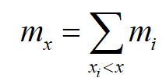

**Накопленная частость:**

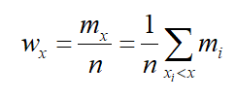

**Количество интервалов:**



**Длина интервала:**



**Задание №1.**

**Постановка задачи: 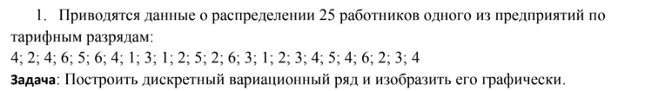Реализация:  
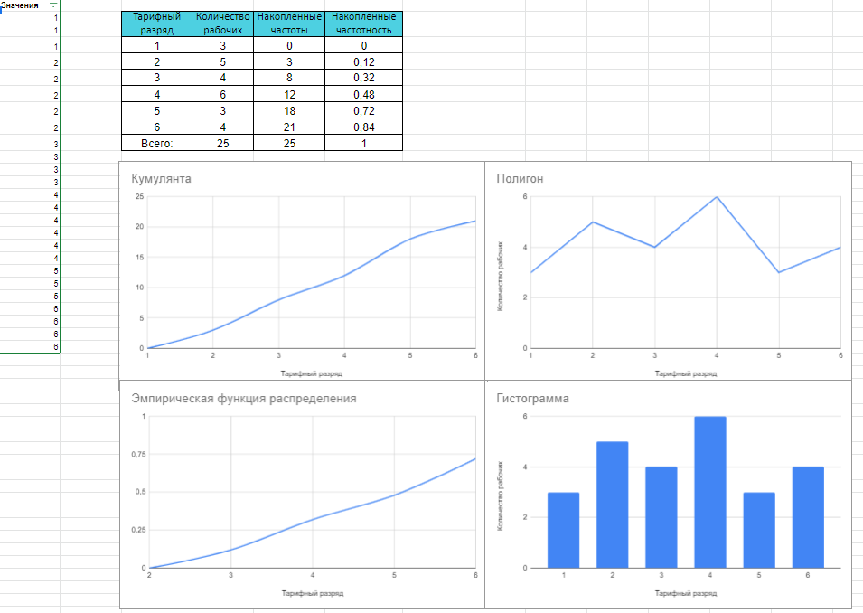**

**Задание №2.**

**Постановка задачи:   
**

**Реализация:**

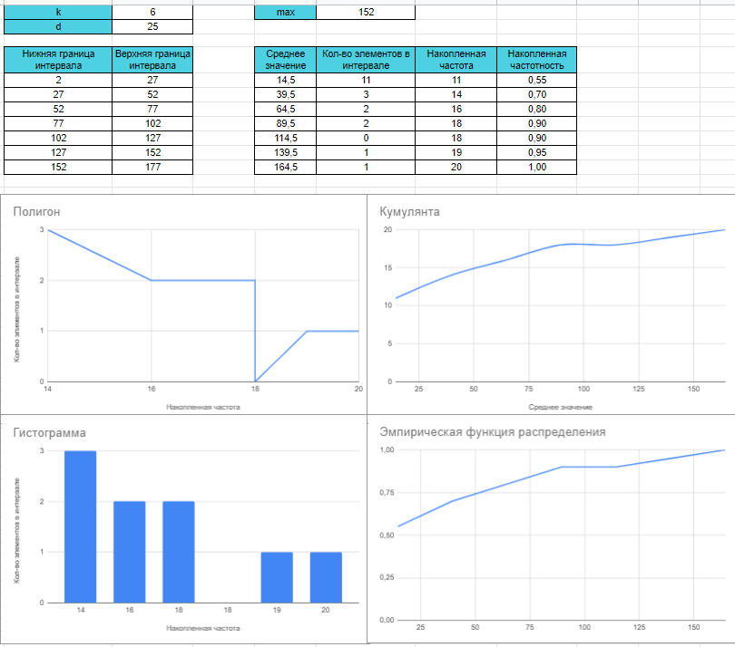

**Задание №3.**

**Постановка задачи:   
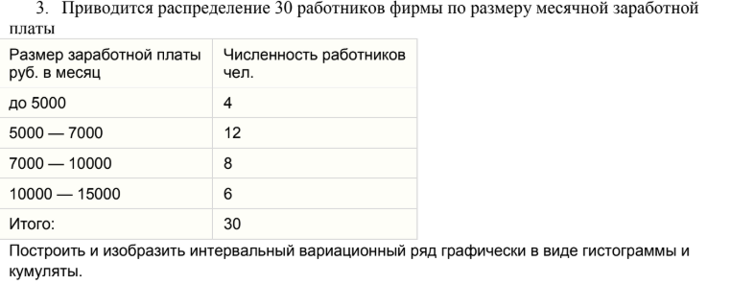Реализация:**

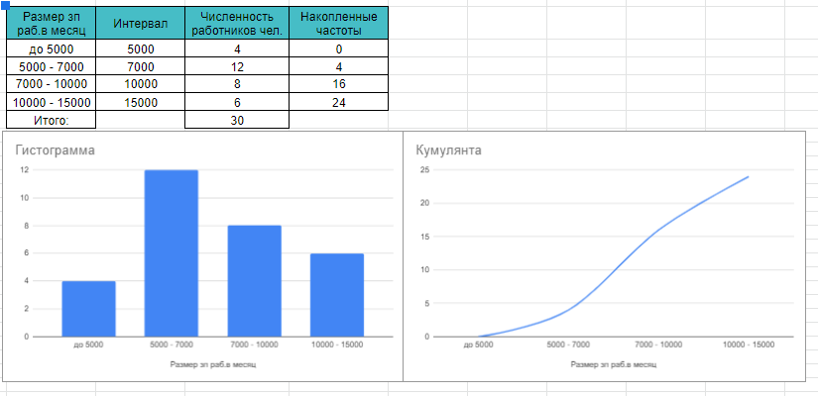

**Задание №4.**

**Постановка задачи:   
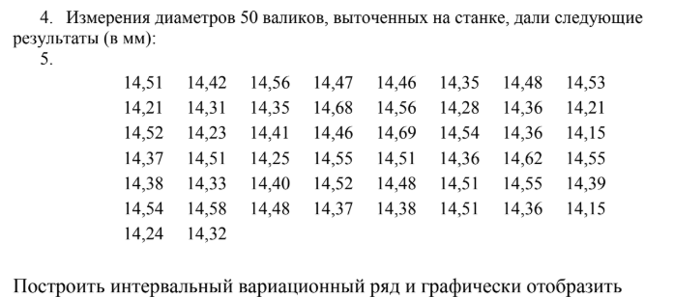**

**Реализация:**

